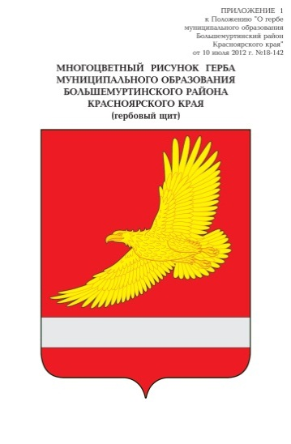
РОССИЙСКАЯ ФЕДЕРАЦИЯ
БОЛЬШЕМУРТИНСКИЙ РАЙОННЫЙ СОВЕТ ДЕПУТАТОВ
КРАСНОЯРСКОГО КРАЯ
РЕШЕНИЕ
22.12.2020 пгт. Большая Мурта № 4-21

О внесении изменений в решение районного Совета депутатов от 17.12.2019 года № 37-227 «О районном бюджете на 2020 год и плановый период 2021-2022 годов»

В соответствии со статьей 50 Устава Большемуртинского района Красноярского края Большемуртинский районный Совет депутатов РЕШИЛ:
1. Внести в решение районного Совета депутатов от 17.12.2019 года № 37-227 «О районном бюджете на 2020 год и плановый период 2021-2022 годов» следующие изменения:
пункт 1 решения изложить в следующей редакции:
«1.Утвердить основные характеристики районного бюджета на 2020 год:
1) общий объем доходов районного бюджета в сумме 793 062,0 тысяч рублей;
2) общий объем расходов районного бюджета в сумме 810 831,2 тысяч рублей;
3) дефицит районного бюджета в сумме 17 769,2 тысяч рублей;
4) источники внутреннего финансирования дефицита районного бюджета в сумме 17 769,2 тысяч рублей согласно приложению 1 к настоящему решению.»
пункт 2 решения изложить в следующей редакции:
«2. Утвердить основные характеристики районного бюджета на 2021 год и на 2022 год:
1) прогнозируемый общий объем доходов районного бюджета в сумме 684 405,1 тысяч рублей на 2021 год и 678191,9 тысяч рублей на 2022 год;
2) общий объем расходов районного бюджета в сумме 684805,1 тысяч рублей на 2021 год, в том числе условно утвержденные расходы в сумме 17 121 тысяч рублей и 678 191,9 тысяч рублей на 2022 год, в том числе условно утвержденные расходы в сумме 33 910 тысяч рублей.
3) дефицит районного бюджета на 2021 год в сумме 400 тысяч рублей и на 2022 год в сумме 0 рублей;
4) источники внутреннего финансирования дефицита районного бюджета на 2021 год в сумме 400 тысяч рублей и на 2022 год в сумме 0 рублей согласно приложению 1 к настоящему решению.»
в подпункте 3 пункта 9 цифры «15 972,6» заменить цифрами «16 337,3»;
в подпункте 8 пункта 9 цифры «420,0» заменить цифрами «520,6»;
в подпункте 9 пункта 9 цифры «947,8» заменить цифрами «893,1»;
в пункте 12 цифры «30 992,6» заменить цифрами «32 919,1»;
в пункте 15 цифры «1 900,0» заменить цифрами «2 500,7»;
в пункте 20 цифры «1 612,3» заменить цифрами «1 662,7»;
пункт 21 решения изложить в следующей редакции:
«21. Установить верхний предел муниципального внутреннего долга района по долговым обязательствам:
на 1 января 2021 года в сумме 12 300 тысяч рублей, в том числе по муниципальным гарантиям в сумме 0 тысяч рублей;
на 1 января 2022 года в сумме 12 700 рублей, в том числе по муниципальным гарантиям 0 тысяч рублей;
на 1 января 2023 года в сумме 0 рублей, в том числе по муниципальным гарантиям 0 рублей.»
приложения 1, 4, 5, 6, 7, 8, 9, 12, 17, 18, 19, 24 изложить в новой редакции, согласно приложениям 1-12 к настоящему решению;
дополнить решение приложением 25 согласно приложению
13 к настоящему решению.
2. Контроль за исполнением настоящего Решения возложить на постоянную комиссию по финансам, бюджету, налоговой политике и муниципальной собственности районного Совета депутатов (С.Ф.Авдеева).
3. Настоящее решение вступает в силу после его официального опубликования (обнародования) в установленном порядке.

Глава  Большемуртинского района  В.В. Вернер | Председатель  районного Совета депутатов  Е.С. Прохоренко

